中国五矿化工进出口商会
[2012]五化商展字第47号

2012中国五矿化工调结构、促协调、外贸转型升级论坛
暨商会信息年会
邀请函
：
2012年外经贸发展形势严峻复杂，中国外经贸企业既要承受世界经济疲软、国际市场需求低迷、融资难度增大加剧外需萎缩风险、贸易保护主义不断地升级等诸多外部不利因素的影响，也要承受国内经济发展中出现的不协调、不平衡及威胁可持续发展的种种因素的影响。2013年乃至今后外贸的发展趋势成为人们关注的焦点。
为把握当前国家宏观经济政策，从不同角度总结和分析当前世界经济和国际贸易形势，加深企业对国际经济环境的理解，并预测和解读企业普遍关注的财税、金融及支持外贸发展的相关政策。探讨如何调整进出口产品结构、市场结构和地区结构，加快转变外贸发展方式，使企业找准发展方向、制定发展战略，增强外贸可持续发展能力。中国五矿化工进出口商会定于2012年11月15日至18日在广东省广州市召开“2012中国五矿化工调结构、促协调、外贸转型升级论坛暨商会信息年会”。届时，将邀请商务、海关、税务、外汇系统相关负责人以及相关研究机构的领导和专家学者出席本次会议并进行专题演讲，并就外贸形势与政策、出口退税政策调整、宏观经济形势与人民币汇率走势等企业共同关心的焦点和热门话题与代表进行现场互动交流。
本次会议根据当前我国进出口贸易面临的新形势，从五矿化工企业的实际需求出发，结合国内外最新的经济态势和政策走向，多角度地向与会者提供行业发展的最新政策信息、前沿资讯和策略建议。日程紧凑、内容丰富、信息量大、针对性强，既有利于企业认清形势、了解市场、提升能力，也有利于企业横向交流、拓展人脉、寻找商机。希望广大企业及其它相关单位积极参加。详情请参阅“附件”，也可登录商会网站（http://www.cccmc.org.cn)。
附 件：1.日程安排；2.会议说明；3.报名回执表
组委会联系人：康 红 abcpeixun@263.net
电 话：010—62224628 62224631
传 真：010—62224703 62224729
商会联系人：李 青 邮箱：liq@cccmc.org.cn
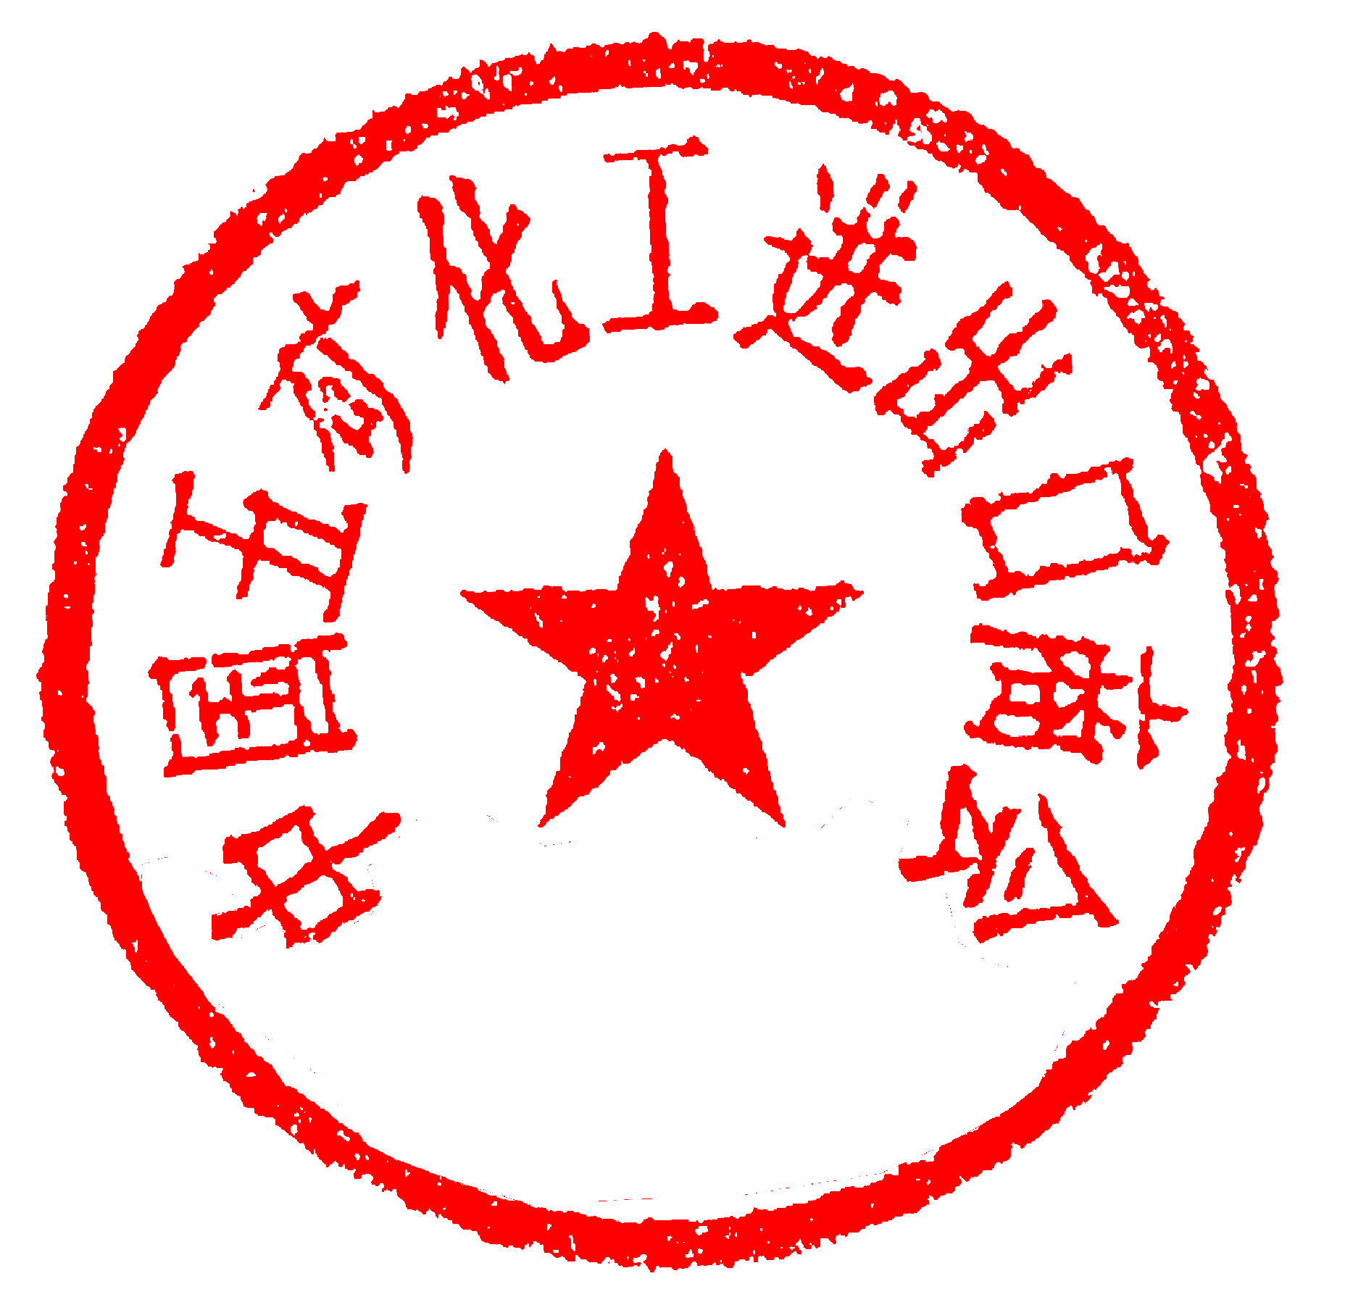
电 话：010—85692753 传真：010—65887532

中国五矿化工进出口商会
二¡一二年八月二十七日

附件1： 2012中国五矿化工调结构、促协调、外贸转型升级论坛
暨商会信息年会日程安排
时 间 | 主题内容及主讲嘉宾
11月15日 | 全天报到
11月16日  (上 午) | 8:20—8:40 开幕式
11月16日  (上 午) | 第一单元：最新政策措施分析
11月16日  (上 午) | 上午：8:40—9:20  主题一：外贸管理政策环境  主讲嘉宾：商务部外贸司负责人  上午：9:20—10:20  主题二：新形势下“走出去”企业风险防控  主讲人：商务部合作司负责人  上午10：40—11：30  主题三：国家级外贸转型升级专业型示范基地申报详解  主讲人：商务部外贸司负责人
11月16日(下 午) | 第二单元：外贸全产业链升级战略与结构调整
11月16日(下 午) | 下午：14:00—15:00  主题四：实施互利共赢战略，加快外贸转型升级  主讲嘉宾：商务部国际贸易经济合作研究院国际市场研究部副主任白明  下午：15:00—16:00  主题五：人民币国际化与企业贸易投资便利化  主讲嘉宾：中国人民银行货币政策二司邢毓静副司长  下午：16:20—17:30  主题六：加工贸易转型升级和外贸转型升级示范基地建设  主讲嘉宾：广东省社科院国际经济研究所刘伟副所长
11月17日  (上 午) | 第三单元：外汇、财税、监管政策分析与实务
11月17日  (上 午) | 上午：8:30—9:30  主题七：当前外汇形势、走向及外汇管理政策对企业的影响  主讲嘉宾：国家外汇管理局国际收支司司长管涛  上午：9:30—10:30  主题八：最新出口退税政策分析与企业应对  主讲嘉宾：山东省国税系统兼职教师、高级经济师王文清老师  上午：10:50—12:00  主题九：企业海关事务风险管控和贸易合规筹划  主讲嘉宾：资深知名海关事务专家熊斌
11月17日(下 午) | 第四单元：国外重点市场分析
11月17日(下 午) | 下午：14:30—16:00  主题十：美国市场环境分析与拓展策略  主讲嘉宾：中国五矿化工进出口商会原副会长周世俭  下午：16:10—17:30  主题十一：南非市场环境分析与拓展策略  主讲嘉宾：浙江师范大学非洲研究院非洲经济研究所所长、副教授张小峰
11月18日 | 会议结束。
（演讲主题及专家安排以正式学员须知为准）
附件2：2012中国五矿化工调结构、促协调、外贸转型升级论坛
暨商会信息年会会议说明
一、会议组织
主办单位：中国五矿化工进出口商会
承办单位：北京国际交流协会法律专业委员会
二、会议主题——调结构、促协调、外贸转型升级
三、会议宗旨
旨在汇集国内外五矿化工主要进口方和供应方的业界代表和国内相关政府官员和专家，共同探讨五矿化工业在当前进出口贸易形势下面临的机遇和挑战，分享对全球五矿化工贸易发展趋势的观点与看法，加强合作，互通共赢。
四、会议时间、地点
2012年11月15日—18日 广东省广州市（报名截止日期11月9日）
（注：请将填好的《嘉宾出席确认表》传真至组委会,在会前7天内通过传真、邮件等形式发《报到通知》，告知具体安排。）
五、参会对象
1．各商务厅（局）、对外经济贸易厅（局、委）外贸处、政策法规处、进出口公平贸易局及相关处室负责人；
2．五矿化工进出口商会（含分会）会员单位、五矿化工企业负责人及相关人员；
3．从事五矿化工产品进出口贸易研究单位、协会相关人员。
六、会议费用
会务费：2680元/人（含报名费、研讨费、资料费、学习期间餐费）；住宿统一安排，费用自理。
七、问题征集与互动交流
为及时总结与解答五矿化工进出口企业在贸易中遇到的政策、法律和业务问题，请参会代表将相关问题直接反馈至组委会（abcpeixun@263.net），以便我们针对各类问题及时与各相关部门领导、专家进行沟通，并请代表在会议期间与其互动交流。
八、联系方式
请各单位填妥报名回执并加盖公章，传真至组委会。
组委会联系人：康 红 邮 箱：abcpeixun@263.net
电 话：010—62224628 62224631 传 真：010—62224703 62224729
商会联系人：李 青 liq@cccmc.org.cn
电 话：010—85692753 传真：010—65887532

附件3：报名回执表
姓 名 | 性别 | 职务 | 工作单位 | 区号+电话
集体报名学员人数（ ）人 带队人姓名（ ）
传真号： 手 机：
注：此表复印有效。 （公章）

